**Говьсүмбэр аймгийн Биеийн тамир, спортын газрын 2021 оны 3 дугаар сард зохион байгуулсан үйл ажиллагааны тайлан**

2021.03.23 Чойр

**Удирдлага, зохион байгуулалтын хүрээнд**:

Говьсүмбэр аймгийн Онцгой комиссын 2021 оны 02 дугаар сарын 25-ны өдрөөс хорио цээрийн дэглэмийг тодорхой үе шаттайгаар бууруулах шийдвэр гарч спорт заал усан бассейн, хуваарийн дагуу ажиллах гэж байгаатай холбогдуулан хуваарийн дагуу Спорт заал, 03 сарын 03 өдөр усан бассейны ариутгал 03 сарын 04 өдөр халдваргүйжүүлэлтийг хийгээд байна.

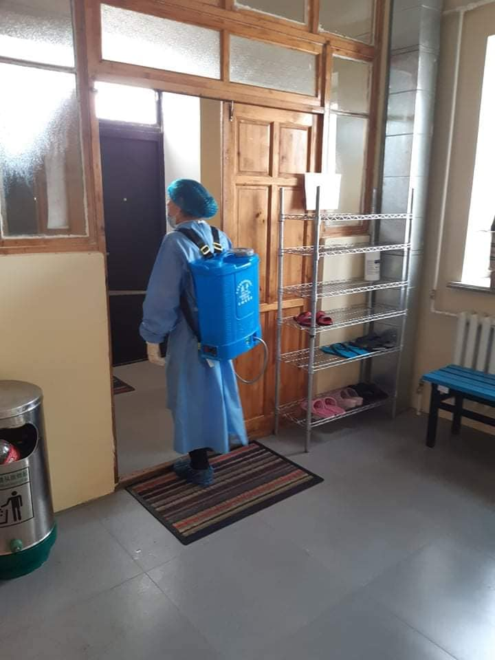 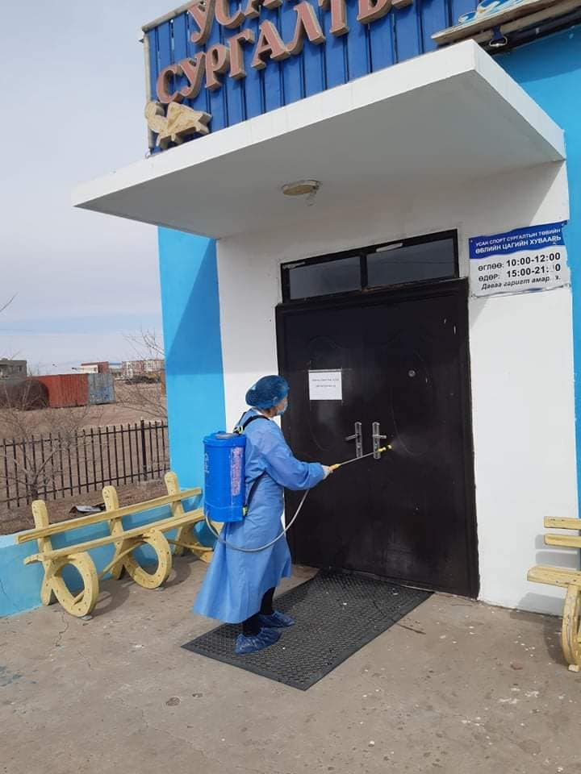 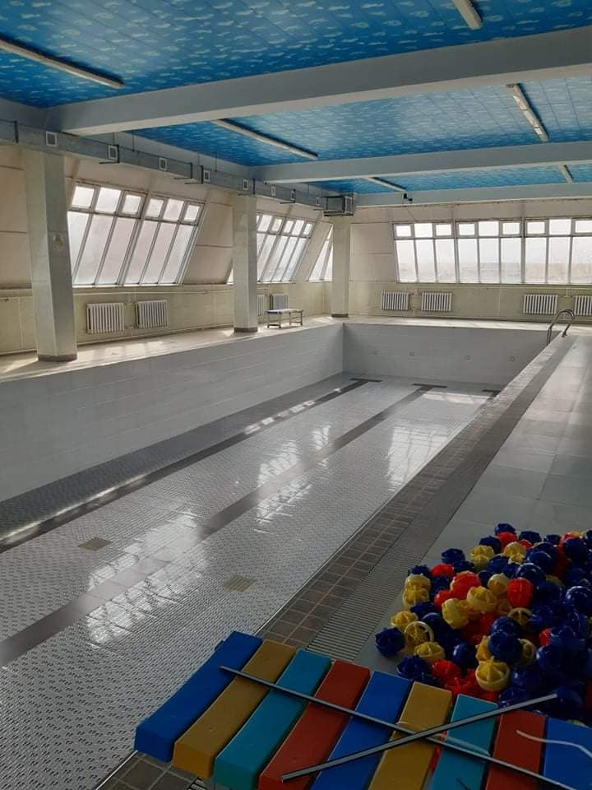

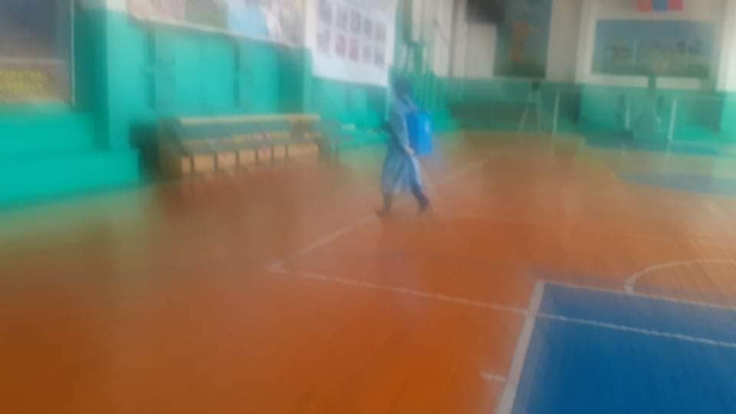 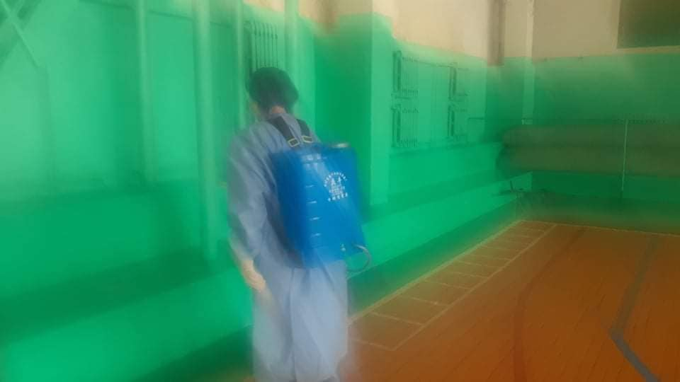

**Нийтийн биеийн тамирын идэвхтэй үйл ажиллагаа**

Засгийн газрын 05-р тогтоол, Төрөөс биеийн тамир, спортын талаар баримтлах бодлого, аймгийн засаг даргын 2019 оны 05 дугаар сарын 08-ны өдрийн “Спортын хамтлаг байгуулах тухай” А/184 дугаар захирамжийн хэрэгжилтийг эрчимжүүлэх, хорио цээрийн дэглэмийн үед ажлын байранд дасгал хөдөлгөөнөөр дархлаагаа дэмжин өдөр бүр 30 минут дасгал хөдөлгөөн хийж хэшүүлэх, аж ахуйн нэгж байгууллагын удирдлагын манлайллыг биеийн тамирт чиглүүлэх **Үлгэрлэлийг өөрөөсөө “30 минут X 365**” жилийн аяны арга хэмжээг зохион байгуулж эхлээд байна. 03 сарын 23-ны байдлаар удирдамж, спортын хэрэглэлийг 43 байгууллагад тарааж, 10 байгууллагын Биеийн Жингийн Индексээ тодорхойлон, дасгал хөдөлгөөнийг тогтмол хийж байна.

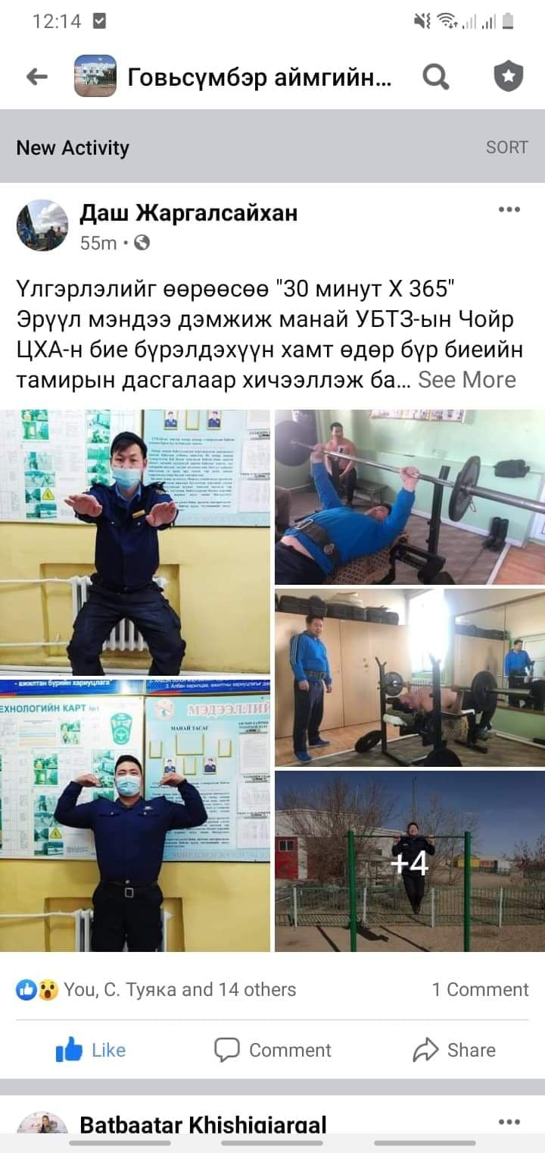 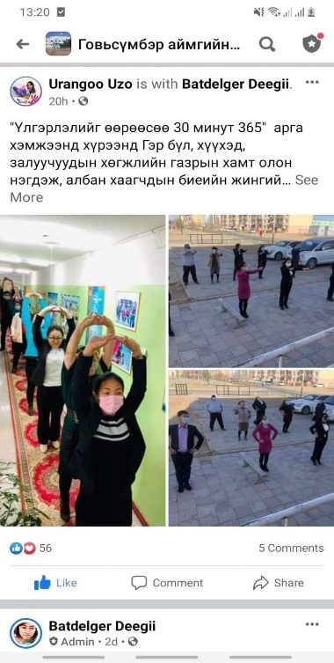 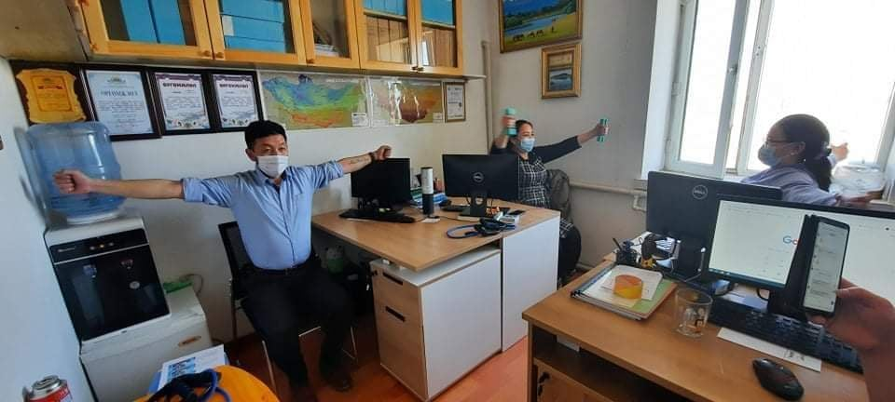

"SUMBER GARDEN" цэнгэлдэх хүрээлэнд 2021 оны 03 сарын 02-ны 07.00 цагт өглөөний гүйлт, дасгал арга хэмжээг зохион байгуулж байна.

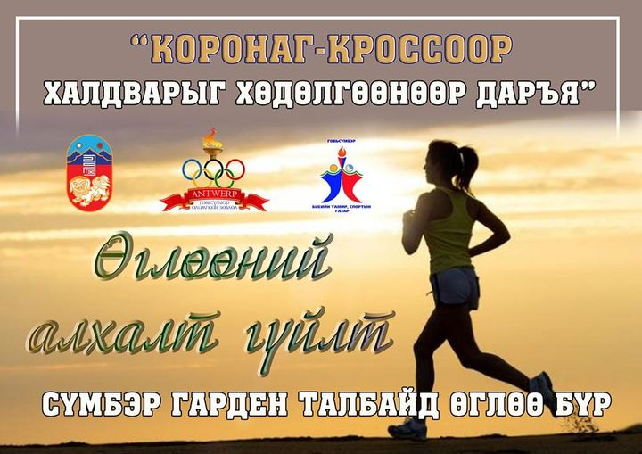 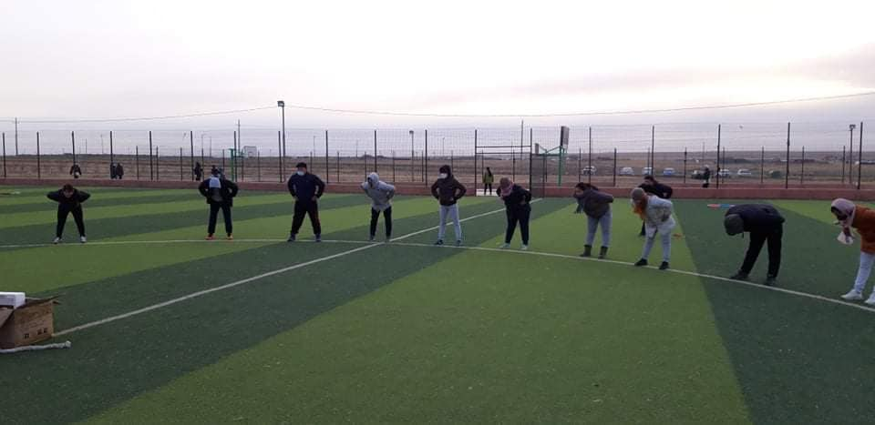

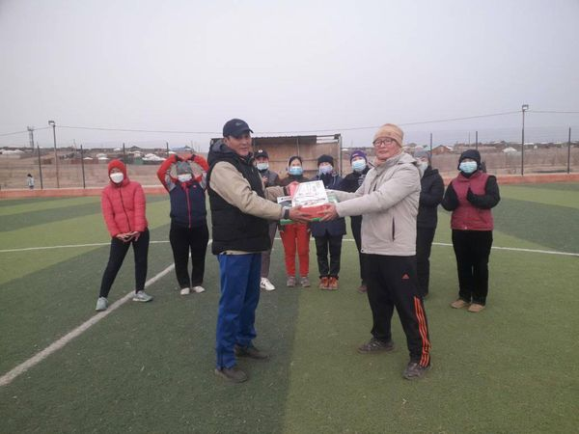 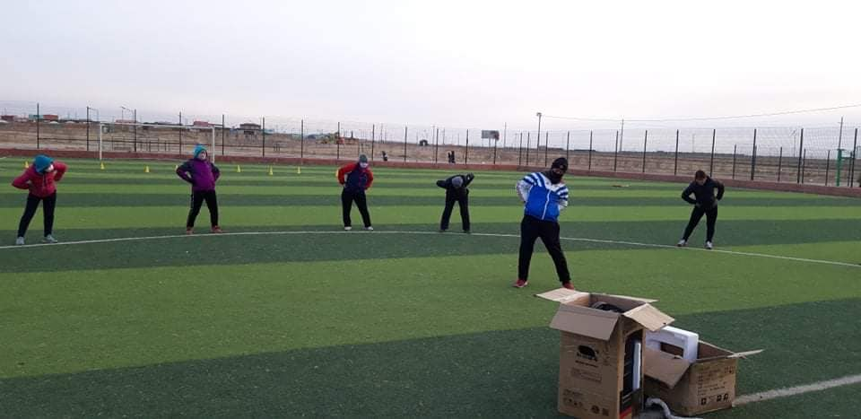

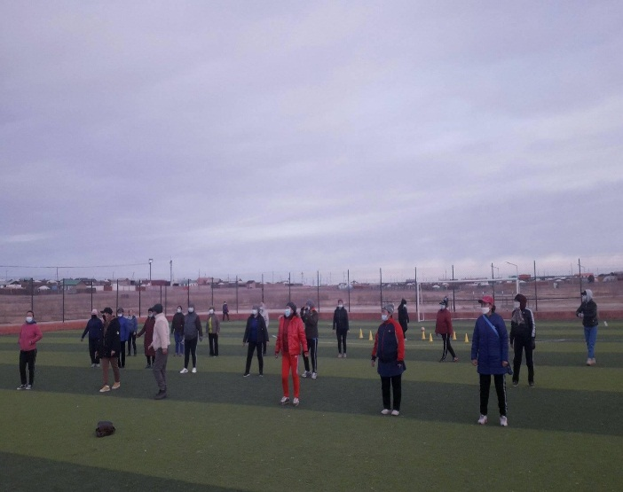 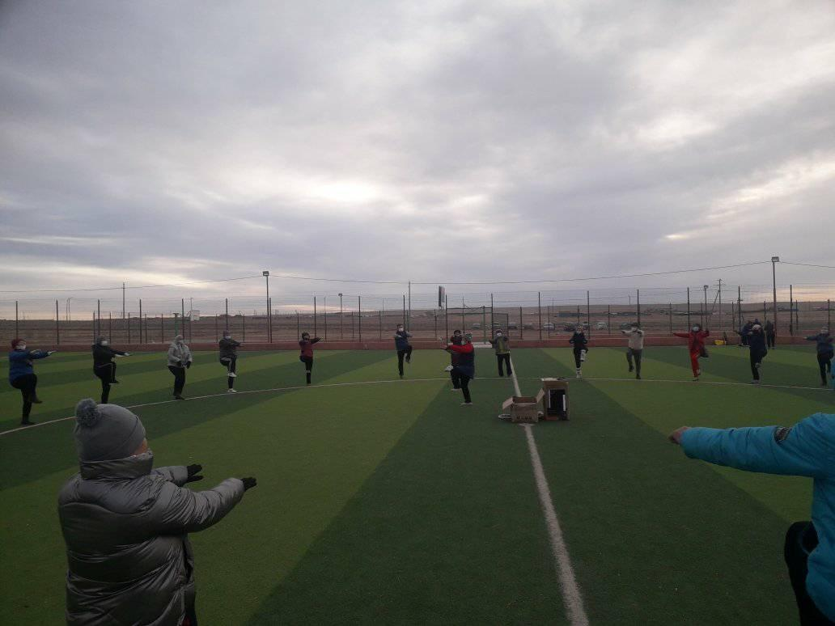

Биеийн тамир, спортын улсын хорооноос зохион байгуулж байгаа “ЭРҮҮЛ МЭНДИЙН ЦАХИМ ГҮЙЛТ-2021” Биеийн тамирын арга хэмжээ 2021 оны 03 сарын 15–ны өдрөөс 2021 оны 03 сарын 28-ны өдрийг дуустлах хугацаанд улс орон даяар зохион байгуулна.

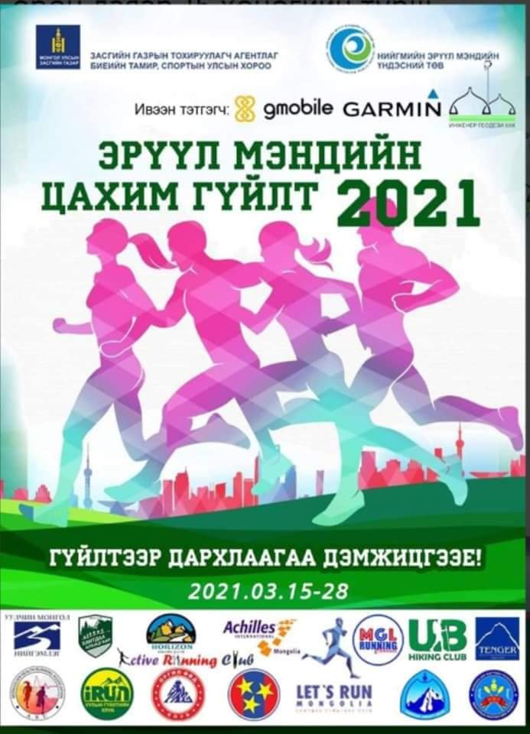 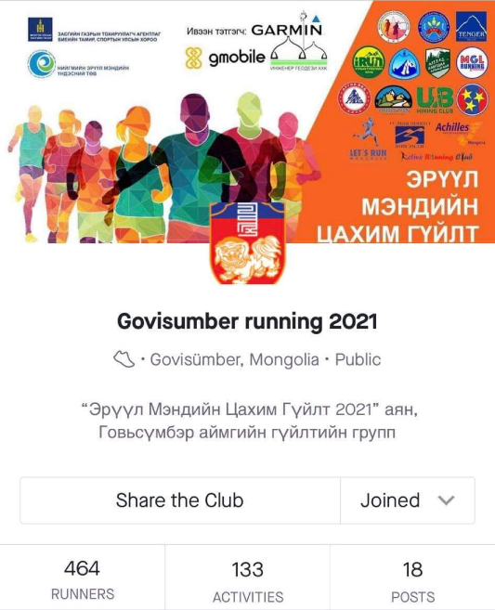 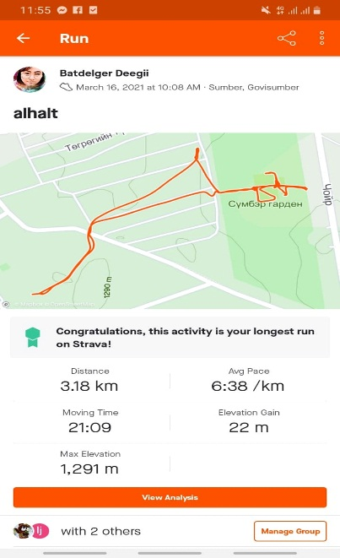

Байгууллагын албан хаагч, ажилчдын хамтаар 03 сарын өдөр 16 Sumber garden-гийн Хөлбөмбөгийн талбайд их цэвэрлэгээ хийсэн.

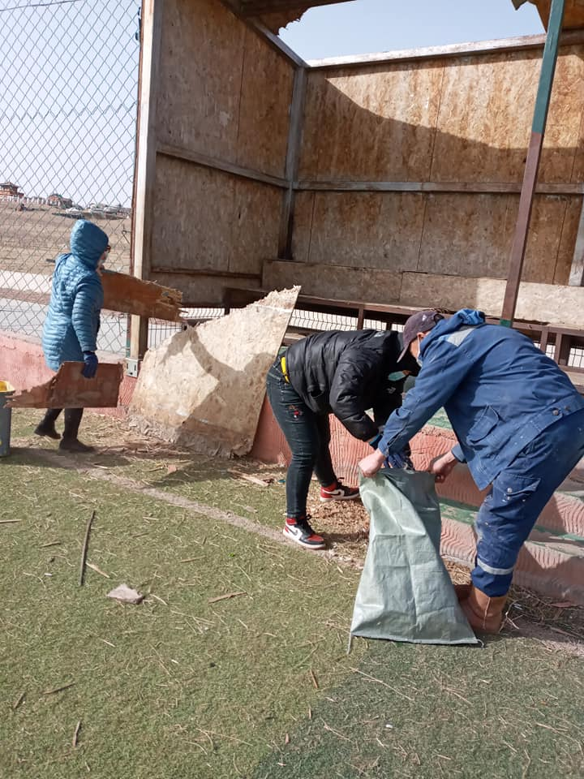 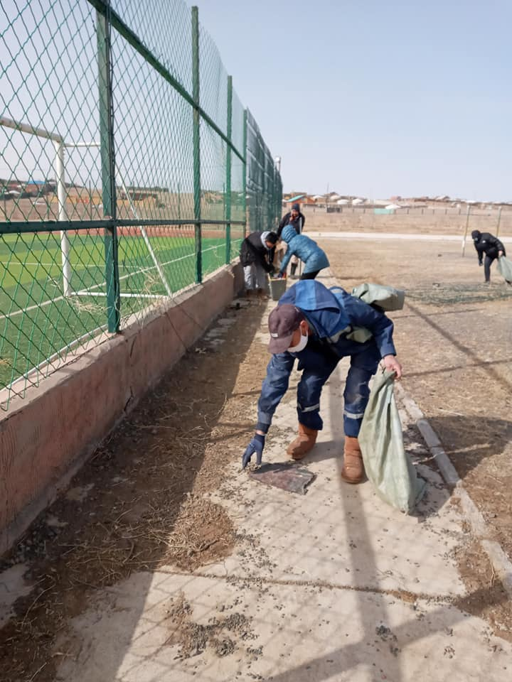

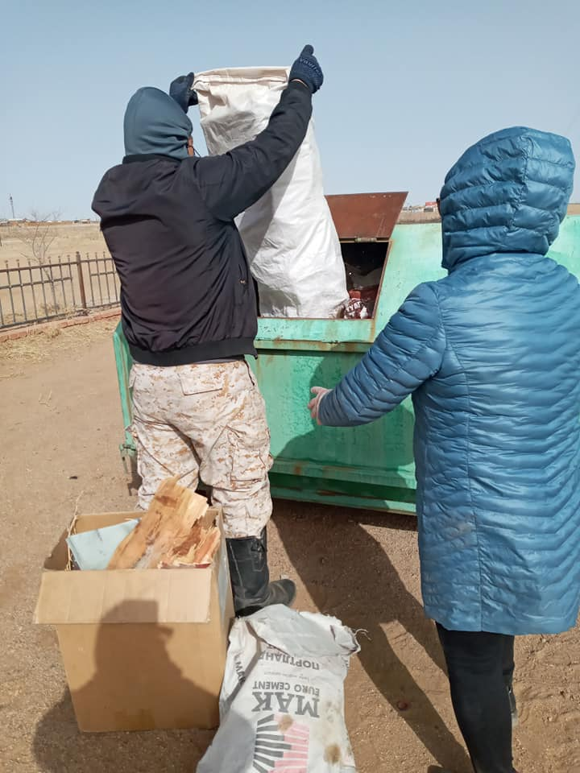 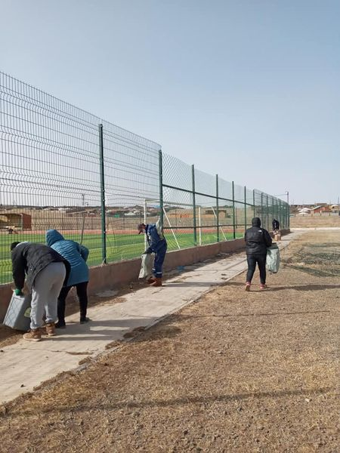

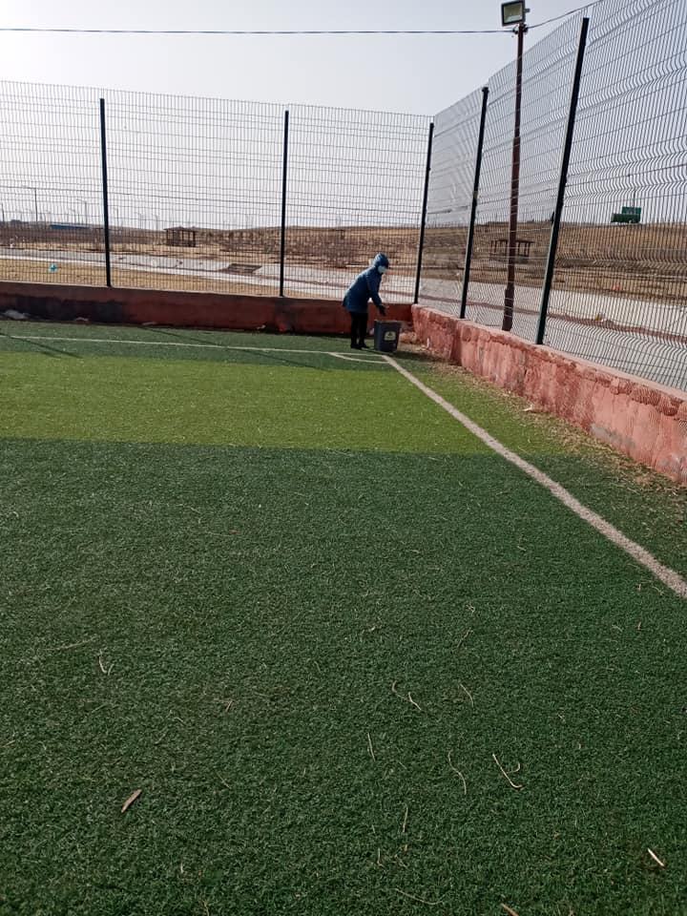 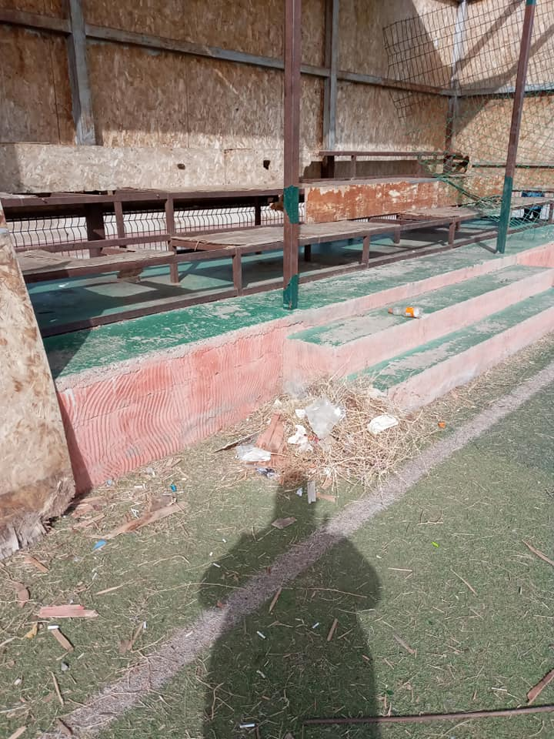

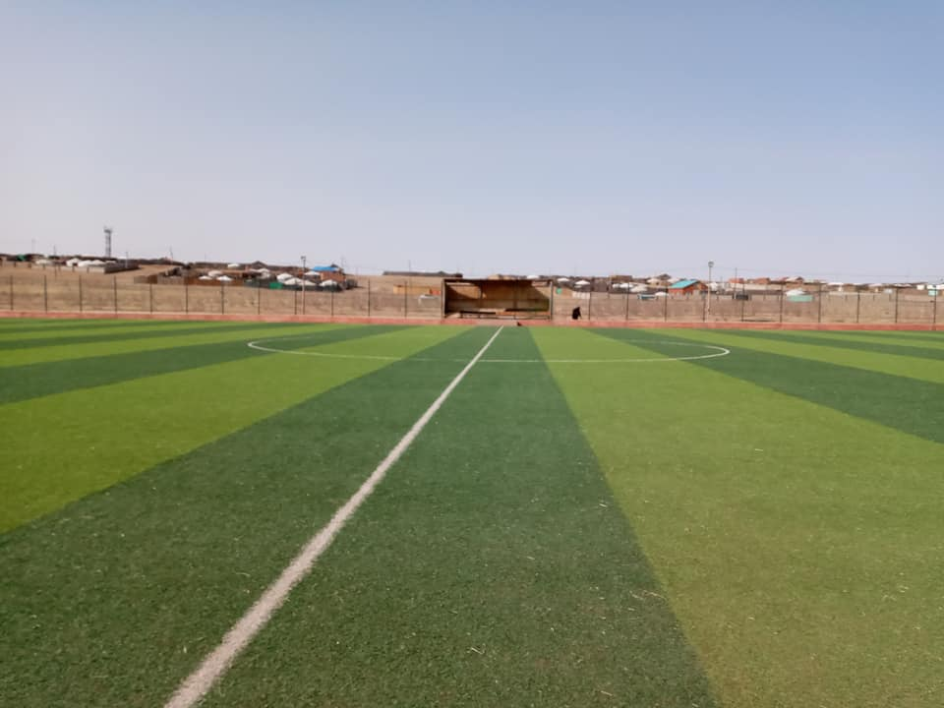 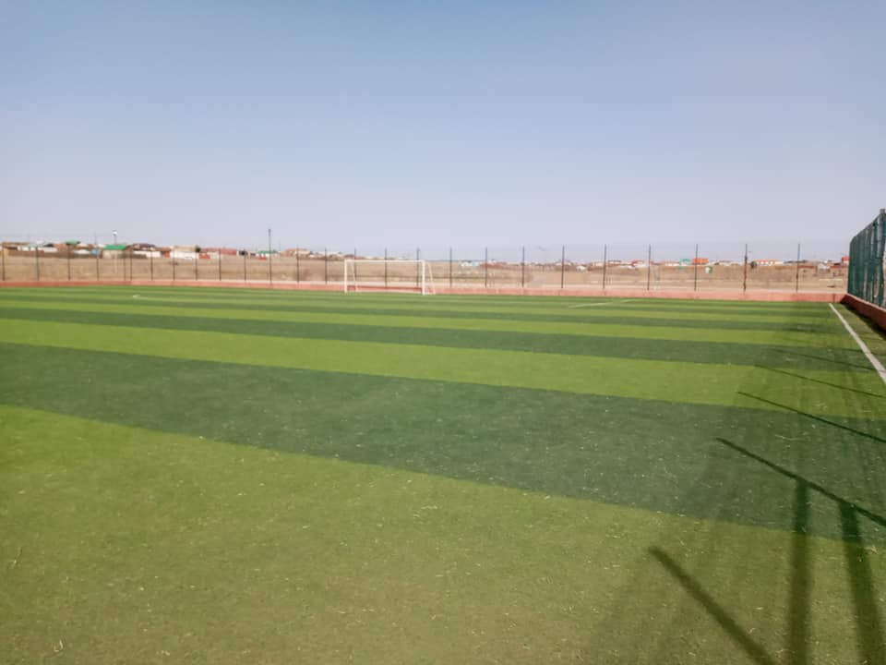

**Усан спорт сургалтын талаар:**

**Бассейнаар үйлчлүүлсэн нийт иргэдийн тоо:** 2021 оны 03 сарын 12 - 2021 оны 03 сарын 22-ний хүртэл давхардсан тоогоор эр 142, эм 141 нийт 283 иргэнд үйлчилснээс 240 хүүхэд, 43 насанд хүрэгчдэд үйлчилсэн. Сургалтанд хамрагдсан иргэн бүрт аюулгүй ажиллагаа, анхан шатны заавар зөвлөгөөг өгч ажиллаж байна.

Давтан сургалт хөнгөлттэй үнээр 17 хүүхэд, 3 насанд хүрэгчид, анхан шатны сургалтанд 3 хүүхэд, 1 том хүн сургалт авч байна.

Сарын эцсээр билет үнэмлэхний зөрүү гараагүй цэвэрлэгээ үйлчилгээ тогтмол хийгдэж байна.

Мэдээ нэгтгэсэн

Мэргэжилтэн Б.Уянга